新 书 推 荐

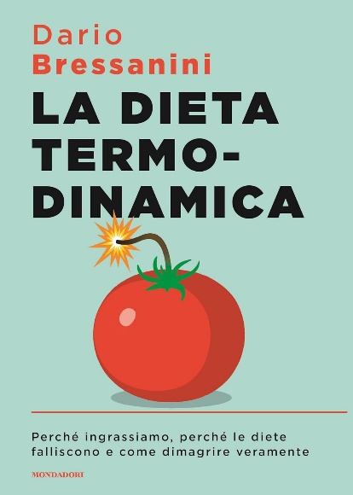
中文书名：《吃与瘦的物理学：减重的热力学真相》
英文书名：THE THERMODYNAMICS DIET
意语书名：LA DIETA TERMODINAMICA
作 者：Dario Bressanini
出 版 社：Mondadori
代理公司：ANA Milan/ANA/Brady
页 数：296页
出版时间：2025年10月
代理地区：中国大陆
审读资料：意大利语书稿、英文样章
类 型：保健
版权已授：波兰、西班牙


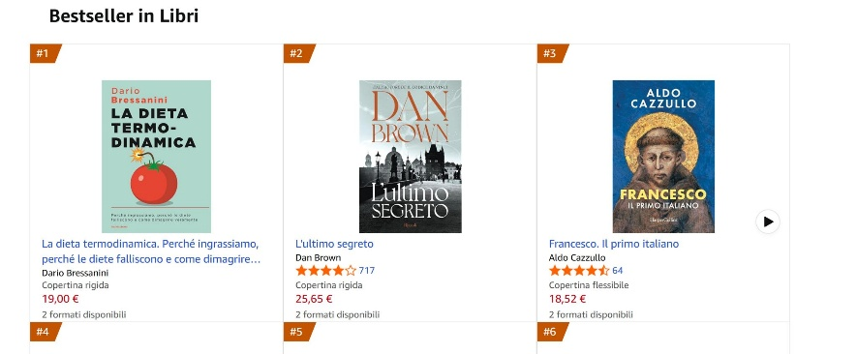

内容简介：

“如果你已经厌倦了追逐各种‘神奇减肥法’，
并且想真正搞懂减肥的科学原理，
那么，这本书就是为你而写。”
——达里奥·布雷萨尼尼（Dario Bressanini）

是时候停止追寻那些所谓的“奇迹饮食”了——它们根本不存在！

真正能帮你减重的唯一真相，来自物理学本身。

来自意大利最受喜爱的化学教授、累积销量超过五十万册的畅销作家，这本独特的作品将首次把“减肥”背后的科学讲得如此清晰而透彻。

你尝试过多少种减肥方式？听说过多少种？又对多少种心动过？大家有着永远一致的目标：瘦下来，并且一直保持下去。

在这本书里，你会看到最常见、最具争议，甚至最离奇的各种减肥法背后的科学原理。书中不仅带你了解它们的科学依据，还会揭示某些饮食法诞生的有趣故事。更重要的是，它会清楚说明：这些方法究竟为何奏效，或为何注定失败。

但布雷萨尼尼（Bressanini）是意大利英苏布里亚大学（University of Insubria）的物理化学教授，他要做的远不止于解释各种减肥法。

在写作这本书的过程中，他把所有方法都亲自用在自己身上。他记录下健康状况、情绪、作息习惯，当然还有体重的每一次变化。那么，他得出的结论是什么呢？

体重管理的关键，不在于流行的超级食物，也不在所谓“奇迹般”的断食法，而是来自物理学最基本的定律。这个观点建立在热力学第一定律之上——能量既不会凭空产生，也不会凭空消失，只会转化。正是这样的底层科学原理，剔除了那些营养学上的噪音，给出了一个扎实、诚实、并真正能带来长期效果的框架。

《热力学饮食指南》是一部颇为特别的作品，就像《致命接触》（Spillover）之于病毒、《众病之王》（《癌症传》）（The Emperor of All Maladies）之于癌症一样，它揭示了一条我们一直需要、却始终被忽略的科学真相。它把减肥这件事剥离到最本质的一层：你摄入多少，就会增加多少。没有花样，也不存在捷径——只有物质与能量之间那套无法违背的物理规律。（而且是的：他在写这本书的过程中的确瘦了。）

作者简介：
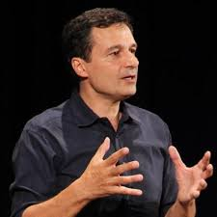
达里奥·布雷萨尼尼（Dario Bressanini）拥有物理化学博士学位，现任大学教授，同时也是意大利的头号畅销作家之一。他是国内最受信赖的科普作者之一，对食物与烹饪科学情有独钟。在 YouTube 和 Instagram 上，他凭借清晰易懂、却又严谨扎实的讲解，吸引了超过一百万名粉丝，成为意大利最具影响力的科学传播者之一。

感谢您的阅读！
请将反馈信息发至：版权负责人
Email：Rights@nurnberg.com.cn
安德鲁·纳伯格联合国际有限公司北京代表处
北京市海淀区中关村大街甲59号中国人民大学文化大厦1705室, 邮编：100872
电话：010-82504106, 传真：010-82504200
公司网址：http://www.nurnberg.com.cn
书目下载：http://www.nurnberg.com.cn/booklist_zh/list.aspx
书讯浏览：http://www.nurnberg.com.cn/book/book.aspx
视频推荐：http://www.nurnberg.com.cn/video/video.aspx
豆瓣小站：http://site.douban.com/110577/
新浪微博：安德鲁纳伯格公司的微博_微博 (weibo.com)
微信订阅号：ANABJ2002


